COCINA EN CASA
Galletitas saladas de queso
Fuente: wintermonroe y saposyprincesas.elmundo.es

Esta receta es perfecta para que cocinar sea como un juego muy divertido y, a la vez, un aprendizaje. Puedes elegir la forma que quieras para las galletas. Hemos elegido un utilizado un cortapastas de estrella, pero podéis usar otros de flor, de corazón, de animales… ¡o todos a la vez!
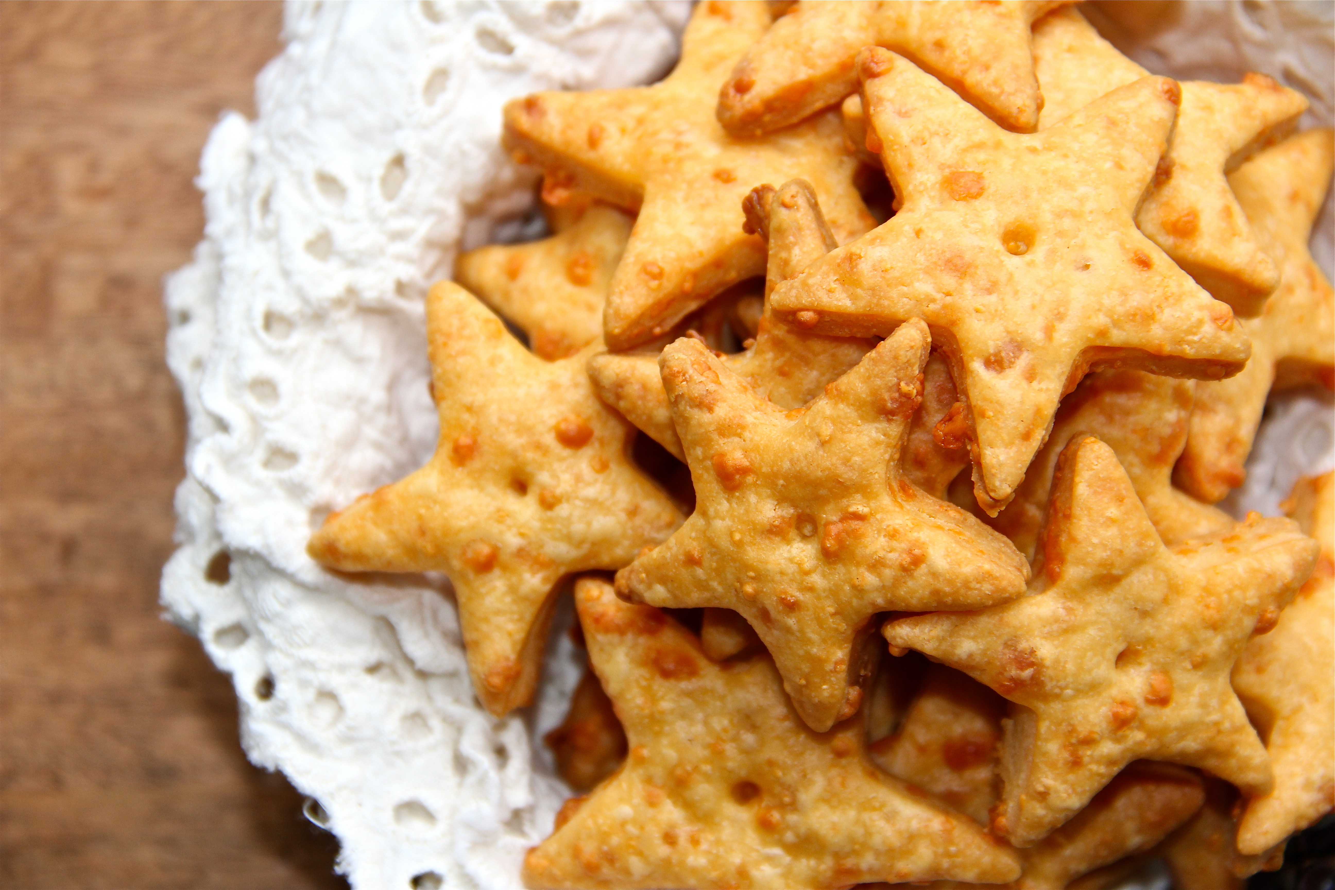
Ingredientes:
- 1 ⅓ taza de harina de trigo
- 1 cucharadita de sal
- ½ cucharadita de ajo en polvo
- ½ cucharadita de cebolla en polvo
- 6 cucharadas de mantequilla sin sal, cortada en cubitos
- 200 g de queso cheddar rallado
- 2 yemas de huevo

Preparación:
- Mezcla la harina con la sal, el ajo y la cebolla en polvo en un cuenco. Añade la mantequilla y mezcla hasta integrarla. Incorpora las yemas de huevo y 2 cucharadas de agua fría, y sigue mezclando.
- Agrega el queso y amasa con las manos hasta obtener una pasta elástica. Divídela por la mitad, forma dos bolas, reserva una en la nevera envuelta en film transparente.
- Pon la otra entre dos hojas de papel de horno y estírala con el rodillo hasta obtener una plancha de unos dos milímetros de grosor.
- Despega el papel superior y corta la masa con un cortapastas con forma de estrella. Ponlas en la placa del horno forrada con papel vegetal, separadas entre sí. Déjalas en la nevera treinta minutos.
- Procede igual con la bola de masa que habías reservado en la nevera. Precalienta el horno a 180°C.
- Cuece las estrellas de queso en el horno, en dos tandas, unos veinte minutos, hasta que estén doraditas. Puedes servirlas calientes o frías.

